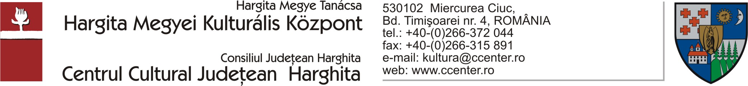

Felhívás összefogásra

„Márton Áron püspök a XX. századi Erdély legmarkánsabb egyénisége.”
(Benkő Samu történész)

Aron püspök a legkritikusabb történelmi korszakban népét a hit győzelmére vezeti. Kivívja ellenségei csodálatát és népe tiszteletét. Életpéldája, tanítása ma is megerősít, a harsogó és versengő irányzatok zűrzavarában utat mutat. Ugyanakkor a más felekezetűek felé való viszonyulásában is példaértékű. Mögéje ma is fel lehet sorakozni. Erre alapozva, nevével címjelzett misszió indult, amely sajátos módon a püspök életéről szóló nagyjátékfilm elkészítése köré épül.

A film elkészítésének összetett feladata, beleértve az anyagi háttér megteremtését is, igazi közösségi erőpróba és felkínálja az összefogás lehetőségét felekezeti határok fölött.

SZERETETTEL MEGHÍVJUK

2015. január 30-án, pénteken, 12 órára, a Hargita Megyei Kulturális Központ tanácskozó termébe (Csíkszereda, Temesvári sugárút 4. szám)

a Márton Áron életéről tervezett filmmel kapcsolatos tájékoztató/támogatásszervező találkozásra.

A tájékoztatást Papp László r.k. lelkész és a Mustármag Közösség tartja.

Meghívásunkkal arra szeretnénk megkérni, hogy a találkozón való részvételével, közösségi szerepvállalásával, lehetősége szerint anyagi hozzájárulásával támogassa a film elkészítését.

Számítunk jelenlétére!

Tisztelettel,
Ferencz Angéla Papp László r.k. lelkész
Hargita Megyei Kulturális Központ

